ИП Ефимова Н.В

Частный детский сад «АВС-кидс»

Конспект открытого занятия в якутской средней группе

по развитию речи.

Звуковая культура речи: звук ДЬ.

Воспитатель 1 квалификационной категории

Анисимова Айталина Андреевна

Тема: «Звуковая культура речи: звук «Дь»
Программное содержание:
-Упражнять в правильном произношении звука Дь
-Способствовать формированию умения четко произносить звук (изолированно, в слогах, в словах);
-Формирование умения различать слова со звуком Дь.
-Способствовать развитию фонематического слуха, словарного запаса, логического мышления, внимания, наблюдательности, активности.
Предварительная работа: Артикуляционная гимнастика. Упражнения на нахождение звука в слове.
Материал: шар с конвертом, вата, иллюстрации слов со звуком Дь.

Дьарык хаамыыта.
Оӄолор олоппосторун аттыгар тураллар.

Иитээччи: - Көрүҥ эрэ оӄолоор, бүгүн биһиэхэ ыалдьыттар кэлбиттэр,
«Үтүө сарсыарданан!» диэн дорооболоһуоххайыҥ.
Оӄолор: - Үтүө сарсыарданан!
Иитээччи оӄолору кытта тэҥҥэ:
Мин күн аайы детсаппар
Хааман-хааман кэлэрбэр
Атахтарым иккилэр, (миэстэлэригэр хаамаллар)
Дайбаан-дайбаан хаамарбар
Илиилэрим иккилэр, (илиилэринэн дайбаналлар)
Эһигини көрөрбөр
Харахтарым иккилэр, (харахтарын көрдөрөллөр)
Эһигини истэрбэр
Кулгаахтарым иккилэр (кулгаахтарын көрдөрөллөр)

Иитээччи: - Эппиппит курдук, биһиги бары икки харахтаахпыт, онон туохха да аралдьыйбакка көрөбүт, икки кулгаахтаахпыт, онон болӄойон истэбит. Бары олордубут.
Оӄолоор, бүгүн сарсыарда кэлбитим биһиги группабытыгар шарик көтөн кэлбит этэ, куотан хаалбатын диэн мин кинини манна кистээбитим. Көрүҥ эрэ, киниэхэ сурук баайылла сылдьар эбит дии. Ылан ааӄыаххайыҥ, ким суруйбутун билиэххэ.
Биһиэхэ Мэникчээн кутуйахчаан суруйар эбит, баһаалыста көмөлөһүҥ диэбит, кини «Дь» дорӄоону кыайан саҥарбат эбит. Көмөлөһөбүт да, оӄолоор, кутуйахчааҥҥа.
Оӄолор: Көмөлөһүөххэ.
Иитээччи: Оччоӄуна билигин биһиги бары «Дь» дорӄоону сөпкө саҥара үөрэниэхпит. Онтон эһиги сатаан саҥараӄыт дуо, саҥаран көрүөххэ эрэ, «дь-дь-дь».
Артикуляционнай гимнастика.
«Бэһиэлэй тылчаан»
Иитээччи: «Тылгыт ханна олороруй?»
Оӄолор: Айахпытыгар.
Иитээччи: Тылчаан сарсыарда уһуктубут, аанын аһан өҥөйөн көрбүт. (Тылбытын быктарабыт).
Үөһэ көрбүтэ күннээх эбит (тылбытын үөһэ көтөӄөбүт).
Онтон аллара көрбүтэ, чалбах суох (тылбытын аллара түһэрэбит).
Тылчаан үөрбүт, күүлэйдии барбыт. (тылбытын уҥа-хаҥас хамсатабыт).
Тылчаан үүт испит, куоска курдук салбаммыт.
Онтон атынан хатааһылыы барбыт (таҥалайбытын тыаһатабыт).
Сылайбыт. Дьиэтигэр киирэн сыппыт.
Билигин ытыскытын айаххытыгар чугаһатыҥ эрэ, уонна өссө Дь дорӄоону саҥаран көрүҥ эрэ, ытыскытыгар сылаас салгын биллэр дуо?
Аны билигин кыратык эксперименнээн көрүөхпүт. Бу ытыспар кыракый баата уурабын уонна өссө төгүл Дь дорӄоону саҥаран көрөбүн, оччоӄуна баата хайыырын көрөбүт. Баата кыратык ыстанан ылар эбэтэр олох да көтөн хаалыан сөп.
Иитээччи: Мин билигин эһиэхэ сорудах биэрэбин.
«Дь» дорӄоонтон тахсар тыл элбэх, онтон биһиги Дь дорӄоонтон тахсар тыллары булуохтаахпыт /экраҥҥа көстөр хартыыналартан Дь дорӄоонтон саӄаланар тыллары булуу/
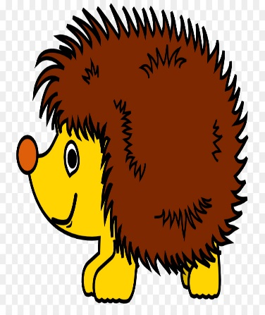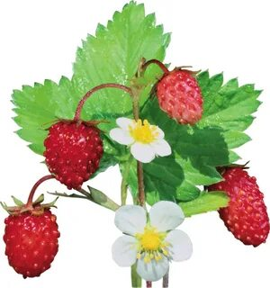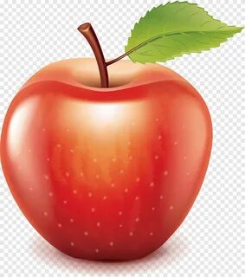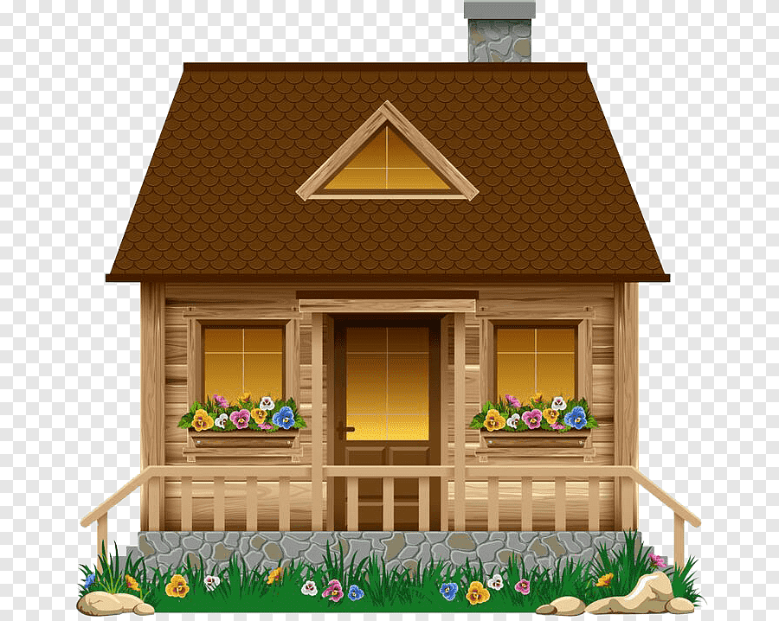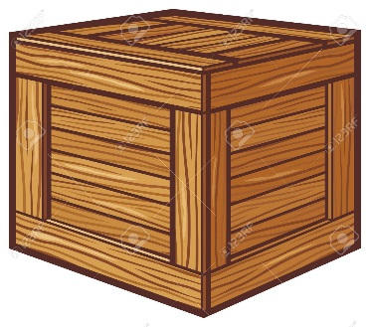
Дьууппа, дьаабылыка, дьиэ, дьэдьэн, дьээдьэ, дьаама, дьааһык, дьуос, дьыбаан.
Иитээччи: Аны билигин маннык оонньуу: «Дь дорӄоонноох тыллары өйдөөн иһит» (дидактическай оонньуу)
(Дь дорӄоонноох тыллары иһиттэхтэринэ ытыстарын таһыналлар)
/сибэкки, алаадьы, күн, тэллэй, кырдьаӄас, ынах, дьол, куоска, эдьиий, остуол, дьыбаан/
Иитээччи: Билигин кыратык сынньана таарыйа хамсаныахпыт
Харахпытынан чыпчылыйабыт:
Биир, икки, үс, түөрт, биэс.
Атахпытынан хаамабыт:
Биир, икки, үс, түөрт, биэс.
Улаханнык аахтыбыт:
Биир, икки, үс, түөрт, биэс.
Ытыспытын таһынныбыт:
Биир, икки, үс, түөрт, биэс.
Онтон чуумпурдубут – ш-ш-ш-ш
Иитэччи: - Оӄолоор, Мэникчээн-кутуйахчаан наһаа аччыктаабыт. Кини дьиэтигэр туох да ас суох. Ол иһин кини эһигиттэн ас көрдүүр. Ол гынан баран, кини Дь дорӄоонноох астары аһыан баӄарар. Киниэхэ көмөлөһүөххэ эрэ.
(экраҥҥа көстөр астары барыларын ааттыыбыт, Дь дорӄоонноох астары талабыт).
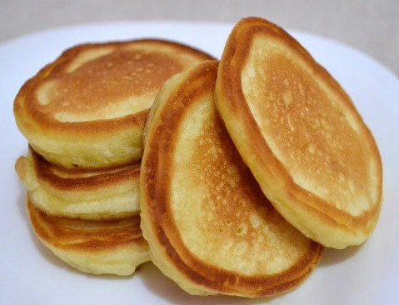

Иитээччи: Мэникчээн-кутуйахчаан Дь дорӄоону үөрэтэригэр эһиги көмөлөспүккүтүгэр наһаа үөрбүт уонна өссө миигин кытта ырыата ыллыахха диир.
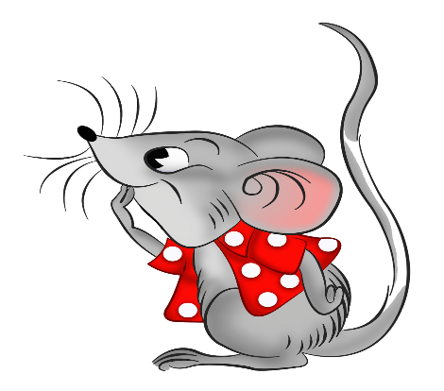
Дьу-дьу-дьу…
Дьууппам миэнэ тэлээркэй.
Дьы-дьы-дьы…
Дьыбаан олус сымнаӄас.
Дьэ-дьэ-дьэ…
Дьэдьэн олус минньигэс
Дьи-дьи-дьи…
Диримниир уоттардаах,
Дьу-дьу-дьу…
Дьуолкам уота умайыый.
Иитээччи: Оӄолоор, биһиги бүгүн кимиэхэ көмөлөстүбүт, кини ханнык дорӄоону кыайан саҥарбат эбитий? Ханнык Дь дорӄоонноох тыллар бааллар эбитий?

Иитээччи: - Оӄолоор, биһиги Мэникчээн-кутуйахчааҥҥа Дь дорӄоону сөпкө саҥара үөрэнэригэр көмөлөстүбүт, маладьыастар! Ол иһин кини биһиэхэ маннык раскраска бэлэх уунар, бу раскраскаӄа баар геройдар, предметтэр бары Дь дорӄоонноохтор.

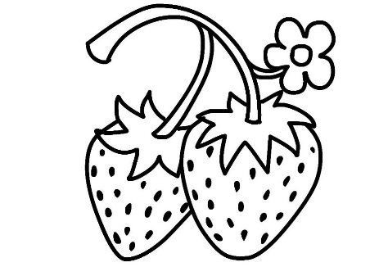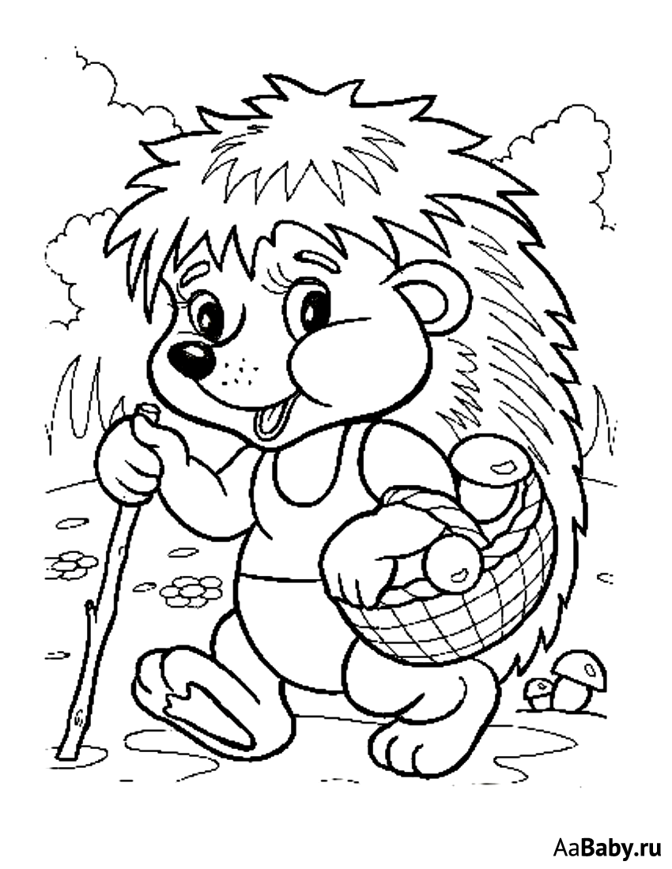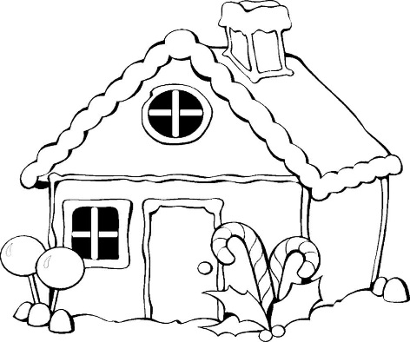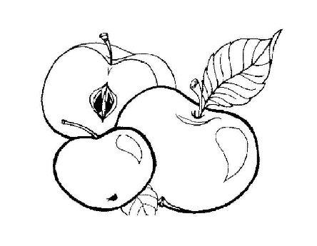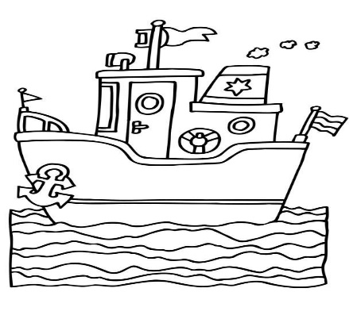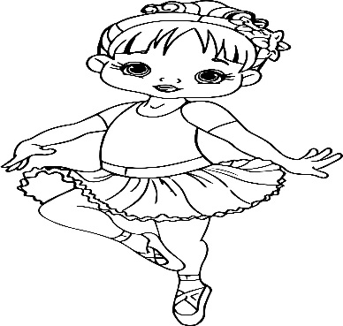
Барыгытыгар махтал, манан дьарыкпыт түмүктэнэр.

